Gebogen spadebeitel
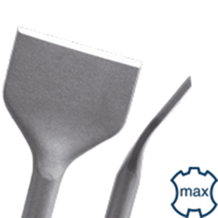
Gebogen spadebeitel

Art.nr. |  | Omschrijving | Breedte | Lengte
215.1027 |  | Spadebeitel gebogen | 80 | 300

